GRUPA ‘PSZCZÓŁKI” – propozycja zabaw i zajęć dla dzieci do wykorzystania w domu z rodzicami.
16.06.2020r (wtorek).
Witam wszystkie dzieci z grupy „PSZCZÓŁKI”.
Temat zajęcia: „Wakacyjna podróż pociągiem”.
- Zabawa dydaktyczna z wykorzystaniem książek z domowej biblioteczki.
Pomoce: książki o pociągach.
Rodzic prosi, aby dziecko wyszukało książki o pociągach. Następnie dziecko wypowiada się na temat ilustracji zawartych w książkach. Odpowiada na pytania, np.: Jakie są te pociągi? Jak wyglądają? Jakie mają kolory?
- Ćwiczenia słuchowe Szybko czy wolno/
Pomoce: nagranie odgłosów jazdy pociągu.
https://youtu.be/VBJvBFTryIA
Rodzic prosi, aby dziecko skupiło uwagę na odgłosach i określiło, jak jedzie pociąg.
(Pociąg jedzie….. szybko, wolno).
- Zabawa językowa Co ta za bilet?
Pomoce: bilety (np. na koncert, do pociągu, do teatru).

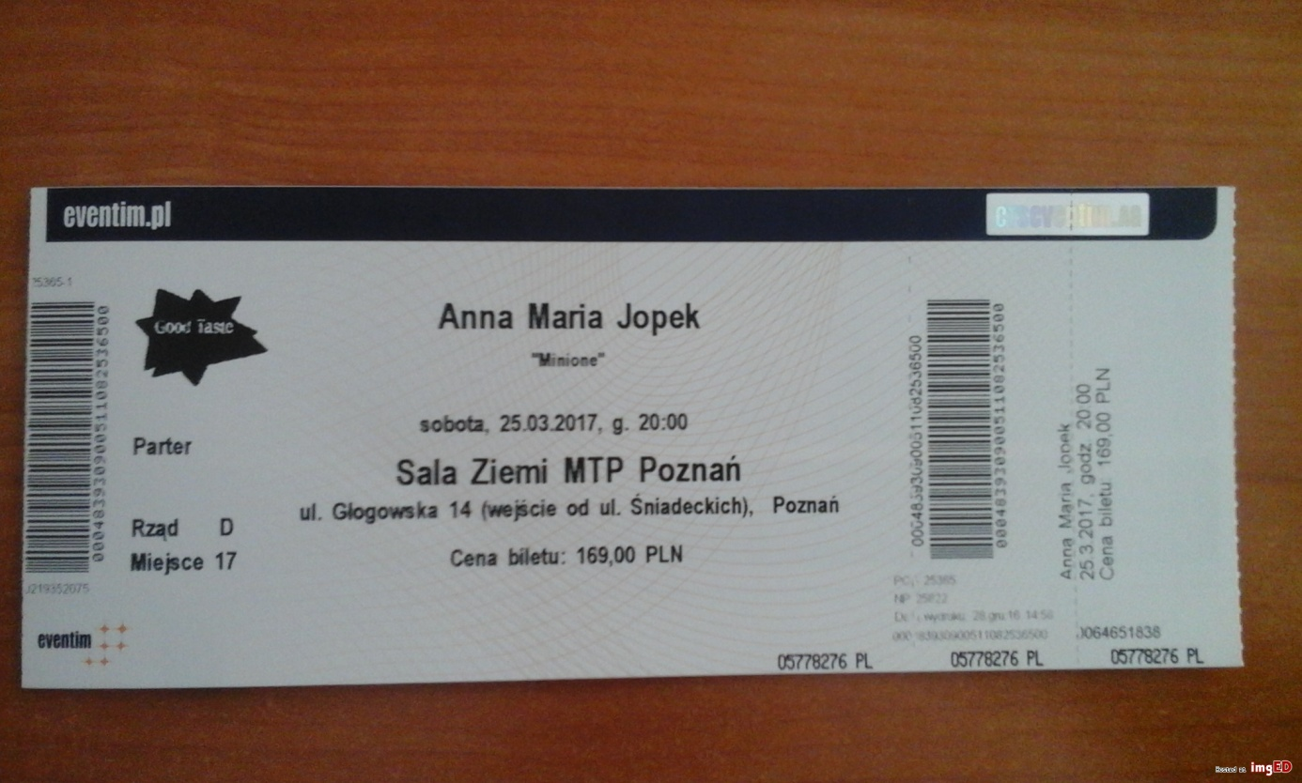

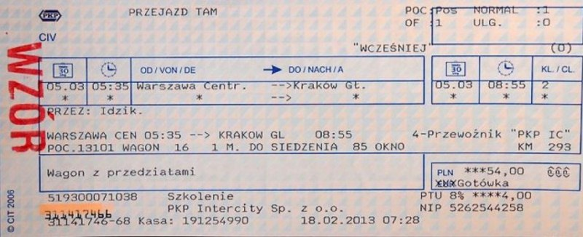
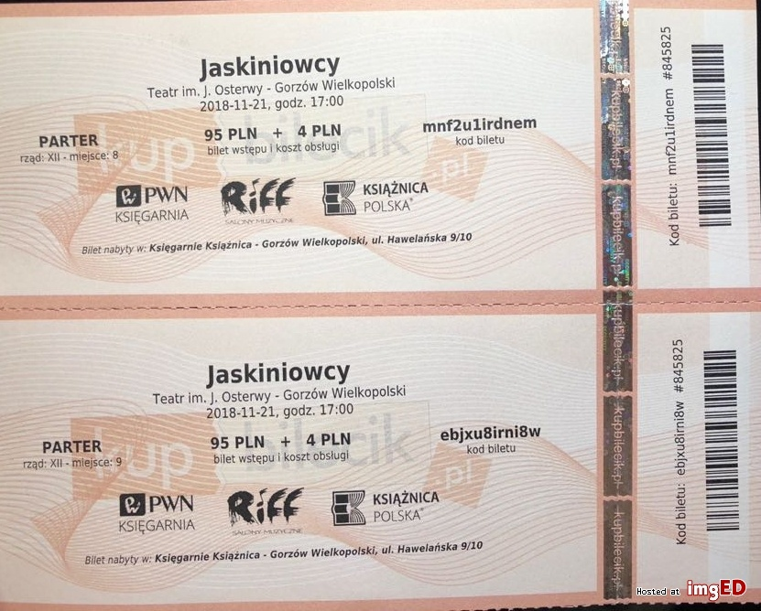

Rodzic pokazuje dziecku różne bilety. Prosi, aby dziecko im się przyjrzało i powiedziało, czym się od siebie różnią, a w czym są podobne. Zadaniem dziecka jest określenie, w jakim celu trzeba kupić dany bilet.

- Wykonanie biletów.
Pomoce: mała kartka papieru w kształcie prostokąta, kredki.
Rodzic informuje, że podczas każdego przejazdu – czy to pociągiem, czy to kolejką – potrzebny jest bilet. Ponieważ za chwilę dziecko będzie potrzebowało biletu, a nie ma go przy sobie, musi wykorzystać dostępne materiały (kartkę, kredki), by stworzyć swój bilet. Dziecko ozdabia kartonik według własnego pomysłu.
Do dzieła!
- Posłuchaj „Wakacyjnej wyliczanki” (sł. B. Szelągowska).
1. Konduktorze, konduktorze, czy zabierzesz nas na morze?
Ref.: Bardzo chętnie raz i dwa ale zróbcie to, co ja.
2. Konduktorze, konduktorze, każdy z tobą jechać może?
Ref.: Pokaż bilet, raz, dwa, trzy. Na wakacje jedziesz ty!
Pytania:
– Kto to jest konduktor?
– Gdzie pracuje konduktor?
– Czy każdy może jechać pociągiem?
– W jakie miejsca można pojechać pociągiem?
– Jak trzeba zachowywać się w pociągu?
- Wysłuchaj piosenki „Pociąg krasnoludków”.
https://youtu.be/M81ivDNUqh0
W trakcie piosenki poruszaj się jak pociąg (ręce zgięte w łokciach wykonują do przodu ruchy okrężne) a na koniec na fragment „pociąg się wywrócił” kładziesz się na podłodze/dywanie.
- W jaki sposób porusza się pociąg? Co go napędza?
Wysłuchaj piosenki o ciuchci parowej.
https://youtu.be/Zesiv_9_aeU - Śmiga LOKOMOTYWA// DrobNutki//Piosenki DLA DZIECI.
I o pociągu elektrycznym.
https://youtu.be/SGuS97PnMUk - Pociąg ELEKTRYCZNY//DrobNutki//Piosenki DLA DZIECI.
czy wiesz jak się nazywa najszybszy pociąg w Polsce? To Pendolino.
- Pokoloruj wakacyjny obrazek.

Życzę miłej zabawy, pozdrawiam Marta Kakowska.

